Temat: Walka o władzę w Polsce -20.05.2020r.

II wojna światowa.
Uczeń:
-charakteryzuje bezpośrednie skutki II wojny światowej, wyróżniając następstwa polityczne, społeczne, gospodarcze i kulturowe, z uwzględnieniem przesunięć ludności w Europie Środkowej.
-Polska w systemie komunistycznym. Uczeń:
1) wyjaśnia okoliczności przejęcia władzy w Polsce przez komunistów;
2) charakteryzuje system represji stalinowskich w Polsce i ocenia jego skutki.

Zapoznaj się z mapą:

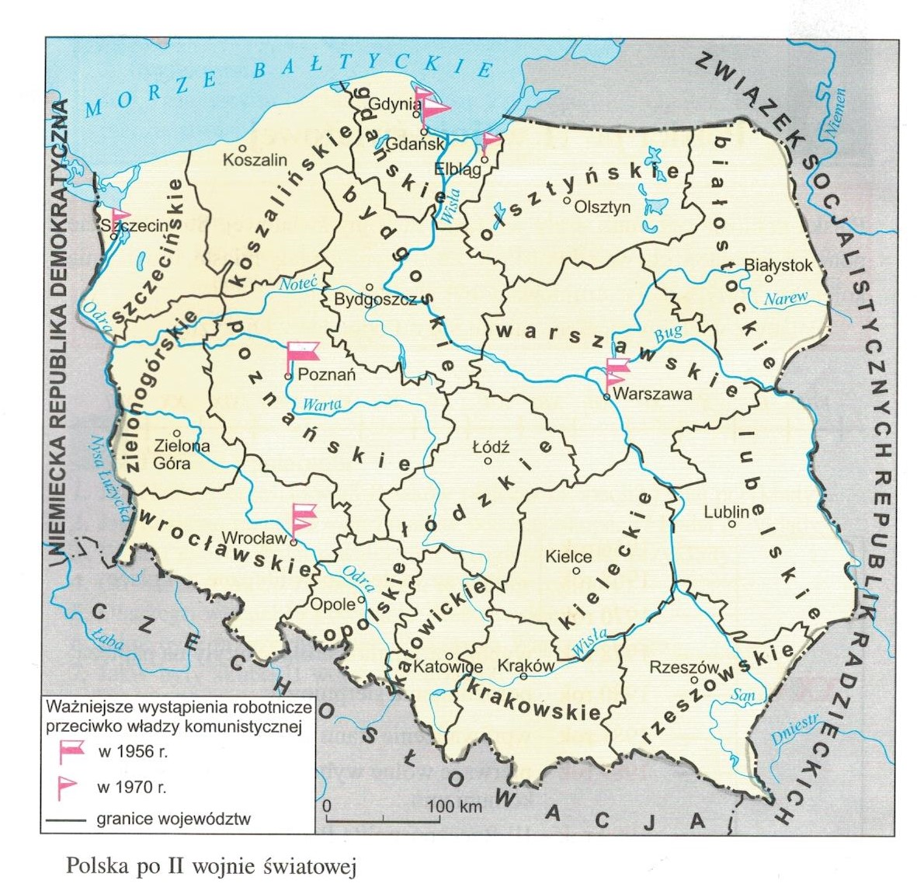

Przeczytaj i odpowiedz na pytania:
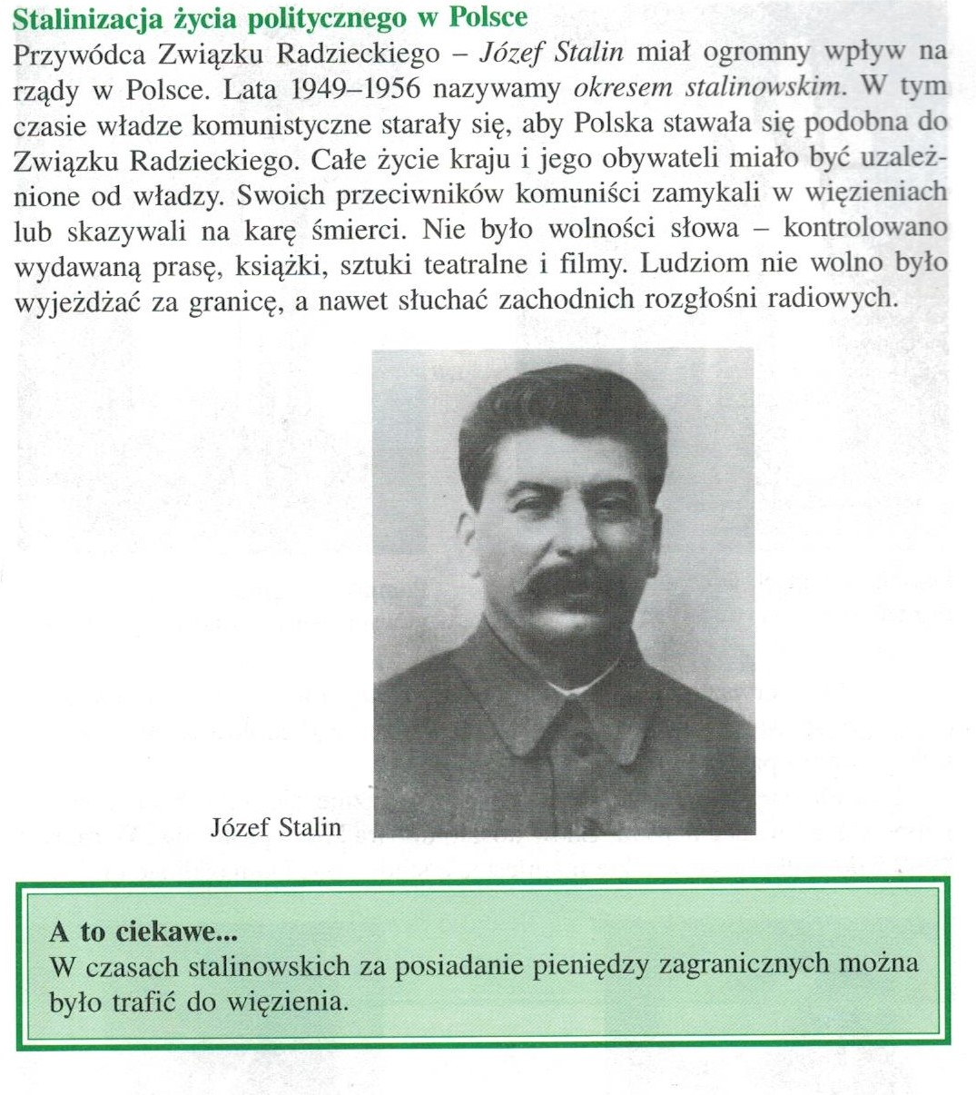

Pytania:

1 Jakie lata nazywamy okresem stalinowskim?

2 Jaki los czekał przeciwników komunistów?

Kontakt: apopadenczuk@interia.pl, tel.666 892 643

